Анализ проведённого внеклассного мероприятия «День учителей»


5 октября в стране отмечается праздник – День учителя. В школе шла подготовка к этому событию. Ответственным за это мероприятие были: Жакупова Н.Р.,Жантасова А.Б,Жанар Нұрбекқызы. Заранее был подготовлен сценарий праздника, распределены роли. Были изготовлены своими руками и разостланы пригласительные для учителей.
Общий праздник был проведен 4 октября . Участники праздника - ученики 0-9 класса и учителя. При входе встречали учителей с поздравлениями и открытками.,играла музыка,установили при входе баннер.День дублера провели в школе,8-9 класс были учителями,сами учителя были 12 класс ,провели урок музыки,пели песни,играли в игры.
Позже открыли коробку с пожеланиями,которые писали ученики.
В этот день звучали слова благодарности учителям.
День получился душевным и добрым. Учителя получили много положительных эмоций и выступили с благодарностью к обучающимся 0-9 класса за организацию и проведение «Дня учителя» в школе на линейке.
На основе вышеизложенного отметить положительную работу ответственных учителей по подготовке и проведению Дня учителя.

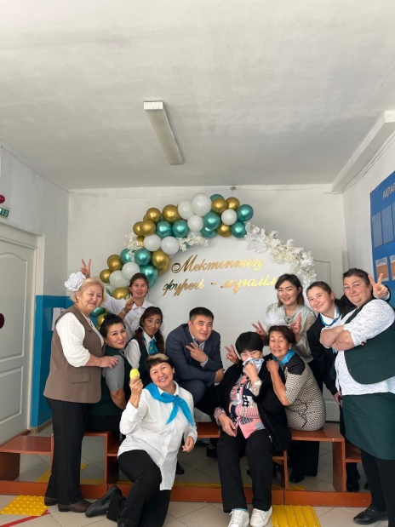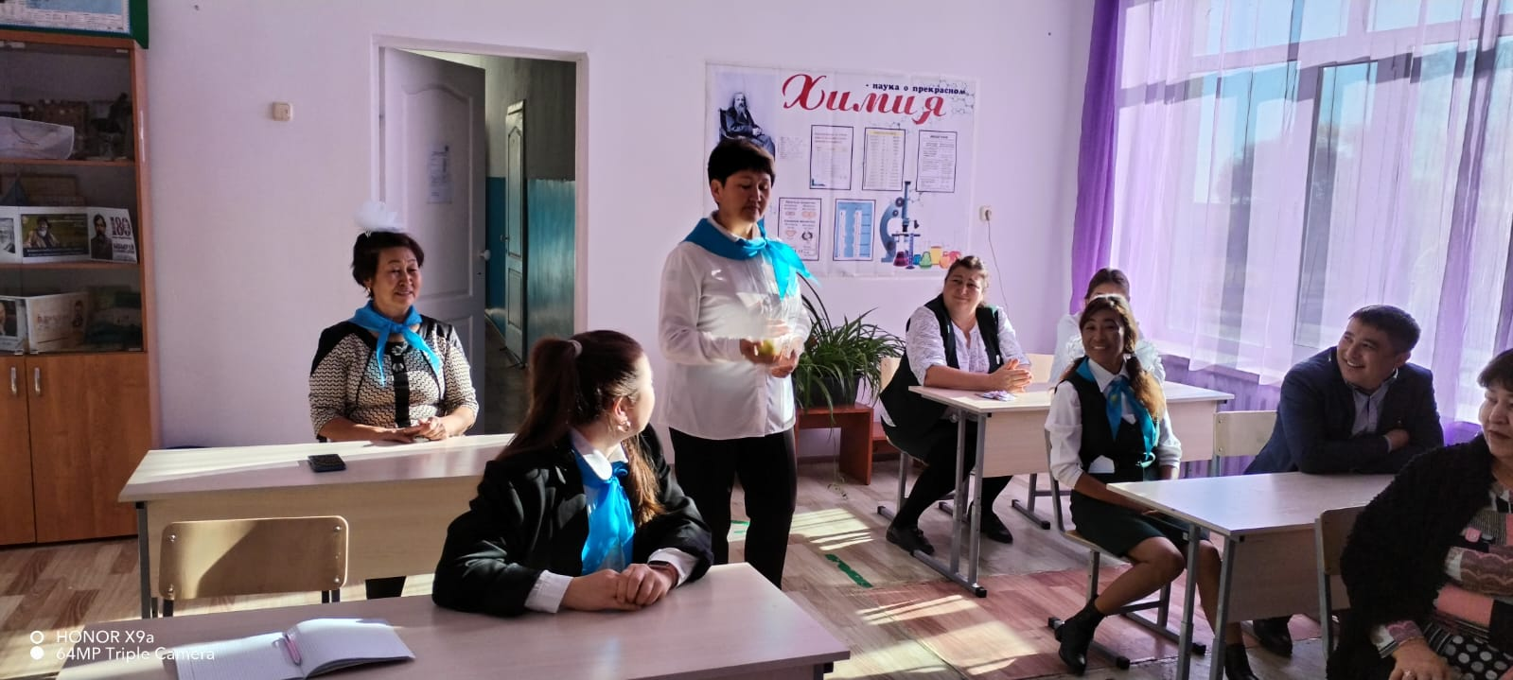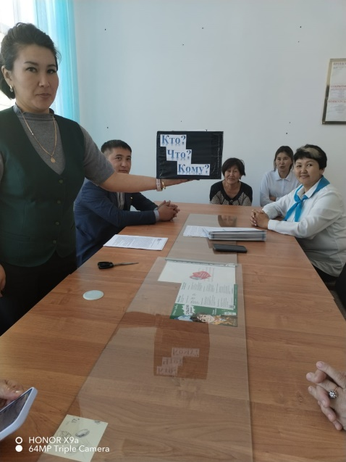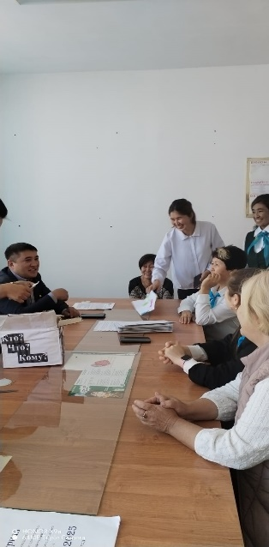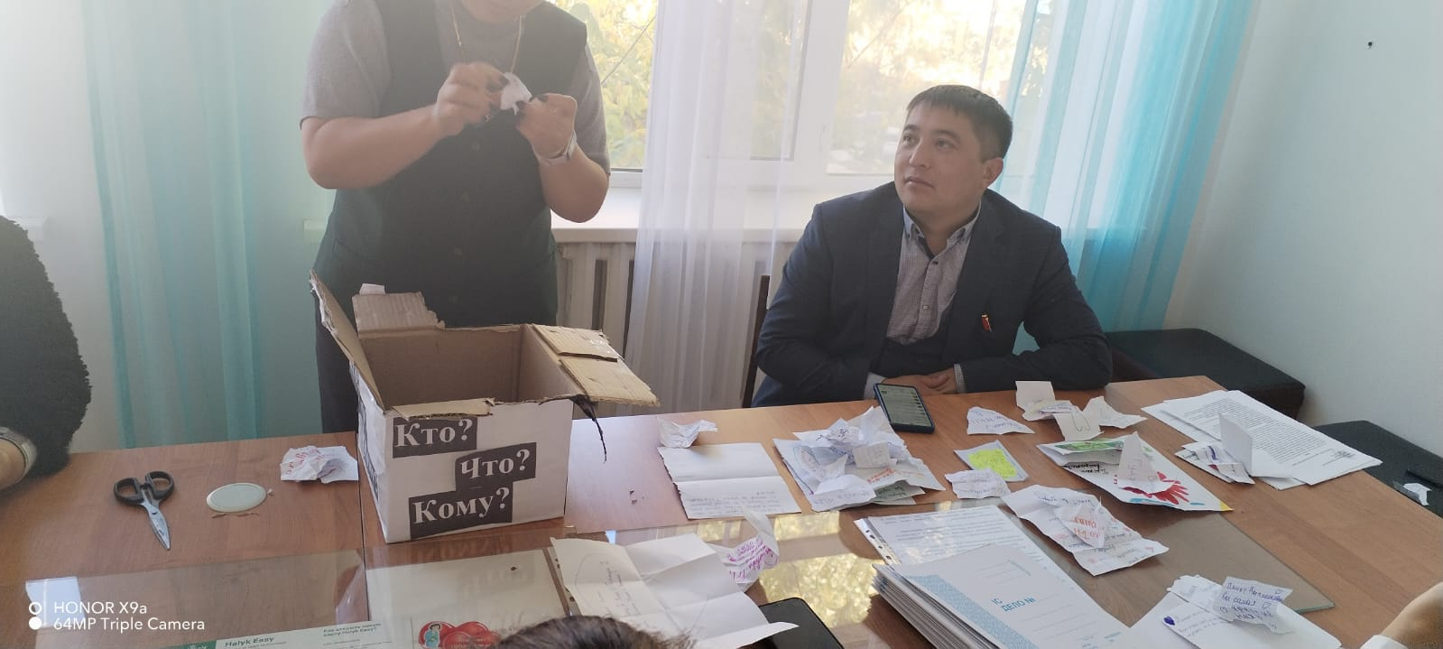
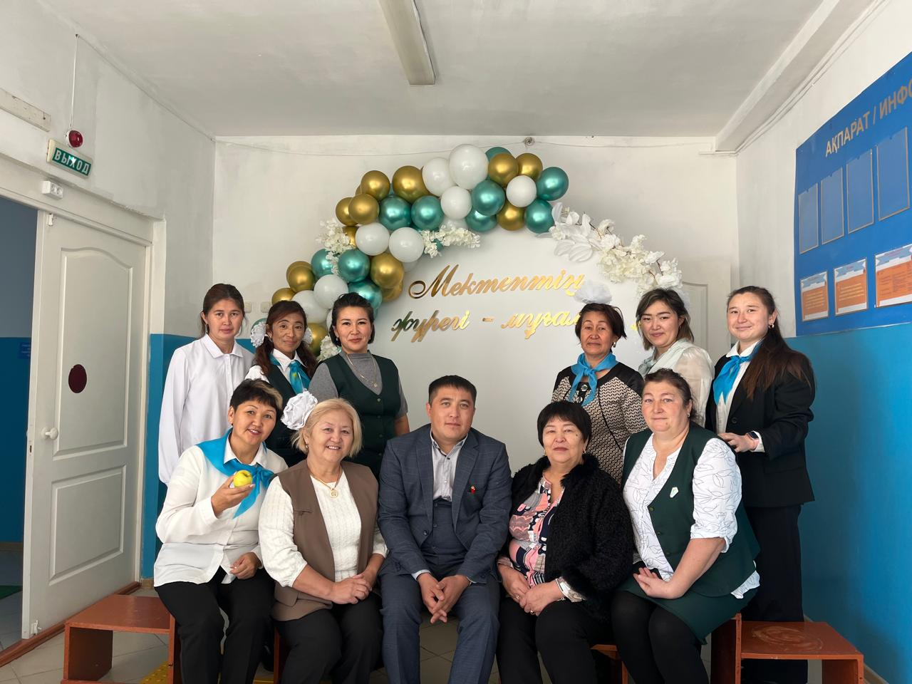



Анализ проведение внеклассного мероприятия
«День учителей»
В КГУ «ОСШ село Ковыленка» 2024-2025 учебный год

